**Белорусский государственный технологический университет**

**Факультет информационных технологий**

**Специальность ПИ**

Отчёт по лабораторной работе № 5

По дисциплине «Основы программной инженерии»

На тему «Парадигмы программирования. Структурное программирование»

Выполнил:  
Студент 1 курса, 10 группа  
Короткевич Артём Сергеевич  
Преподаватель: асс. Волчек Д.И.

2024, Минск

**Задание 1**Определите разницу значений кодов в Windows-1251 заданной буквы Х латинского алфавита в прописном и строчном написании.

**Словесно-формульное описание:**  
  
1. Начало  
2. Вывод текста «Введите латинскую букву»  
3. Ввод X  
4. Если (X >= 'A' && X <= 'Z') || (X <= 'z' && X >= 'a'), то переходим к пункту 5, иначе переходим к пункту 9  
5. Преобразовать символ в прописной регистр   
6. Получить код для прописной и строчной буквы  
7. Вычислить разницу между кодами  
8. Вывести разницу, перейти к пункту 10  
9. Вывести ошибку  
10. Конец

**Псевдокод:**  
  
НАЧАЛО  
 ВВОД X  
 ЕСЛИ <Символ – буква латинского алфавита>, ТО   
 ПРЕОБРАЗОВАТЬ символ в прописной регистр(верхний и нижний)  
 ВЫЧИСЛИТЬ код для прописной и строчной буквы  
 ВЫЧИСЛИТЬ разницу между кодами  
 ВЫВОД разницы  
 ИНАЧЕ ВЫВОД ввели неправильное значение  
 КОНЕЦ

**Задание 2**Определите разницу значений кодов в Windows-1251 заданной буквы Y

русского алфавита в прописном и строчном написании.  
  
  
**Словесно-формульное описание:**

1. Начало

2. Вывод текста «Введите русскую букву»

3. Ввод Y

4. Если (А>= 'А' && А <= 'Я') || (А <= 'я' && А >= 'а'), то переходим к пункту 5, иначе переходим к пункту 9

5. Преобразовать символ в прописной регистр(верхний и нижний)

6. Получить код для прописной и строчной буквы

7. Вычислить разницу между кодами

8. Вывести разницу и перейти к пункту 9

9. Вывести ошибку

10. Конец

**Псевдокод:**

НАЧАЛО  
 ВВОД Y  
 ЕСЛИ <Символ – буква русского алфавита>, ТО  
 ПРЕОБРАЗОВАТЬ символ в прописной регистр  
 ВЫЧИСЛИТЬ код для прописной и строчной буквы ВЫЧИСЛИТЬ разницу между кодами  
 ВЫВОД разницы  
 ИНАЧЕ ВЫВОД ошибка  
КОНЕЦ

**Задание 3**Выполните перевод заданной десятичной цифры Z в код соответствующего

ей символа, используя кодовую таблицу Windows-1251.

**Словесно-формульное описание:**  
  
1. Начало  
2. Ввести десятичное число  
3. Если символ является десятичным числом, то перейти к пункту 4, иначе к пункту 6  
4. Получить код символа Windows-1251  
5. Вывести символ и его код, перейти к пункту 7  
6. Вывести ошибку  
7. Конец

**Псевдокод**

НАЧАЛО  
 ВВОД символа  
 ЕСЛИ <Символ – десятичное число>, ТО  
 ВЫЧИСЛИТЬ код символа в Windows-1251  
 ВЫВОД символ и его код  
 ИНАЧЕ ВЫВОД ошибка  
КОНЕЦ

**Задание 5  
  
  
  
  
  
  
  
  
  
Код программы:**#include <iostream>  
#include <windows.h>  
int var(int at)

{  
 using namespace std;  
SetConsoleCP(1251);  
 int a1 = 0, b1 = 0, diff = 0;  
 char a, b;  
switch (at)  
 {  
case 1: {  
cout << "Ввести заглавную и строчную букву латинского алфавита с клавиатуры: ";  
cin >> a >> b;  
a1 = char(a);  
b1 = char(b);  
diff = b1 - a1;  
cout << "Diff = " << diff;  
break;  
}  
 case 2: {  
cout << "Ввести заглавную и строчную букву русского алфавита с клавиатуры: ";  
cin >> a >> b;  
a1 = char(a);  
b1 = char(b);  
diff = b1 - a1;  
cout << "Diff = " << diff;  
break;  
 }  
case 3: {  
cout << " Ввести цифру с клавиатуры: ";  
cin >> a;  
a1 = char(a);  
cout << "a1 = " << a1;  
break;  
}  
case 4: {  
break;

}

default: {  
cout << " Необходимо ввести корректный вариант ";  
break;  
}

}

return 0;

}

using namespace std;

int main() {  
setlocale(LC_ALL, "Rus");  
int x = 0, a1 = 0, b1 = 0, diff = 0;  
cout << "Введите цифры 1, 2, 3, 4, = ";  
cin >> x;  
var(x);

}

**Блок-схема:**

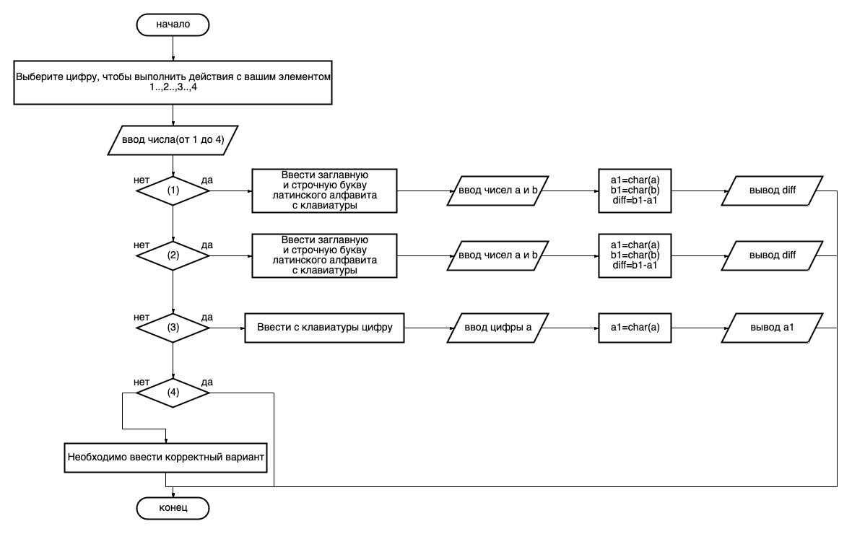

**Дополнительное задание**

Код программы:

#include <iostream>

#include <windows.h>

using namespace std;

int main()

{

setlocale(LC_ALL, "Russian");

SetConsoleCP(1251);

string weather;

cout << "Введите погоду (хорошая/плохая): " << endl;

cin >> weather;

if (weather == "хорошая") {

cout << "Погода сегодня хорошая. Студент идет гулять." << endl;

}

else if (weather == "плохая") {

cout << "Сегодня плохая погода." << endl;

cout << "Студент пишет реферат." << endl;

cout << "Студент обедает." << endl;

cout << "Студент снова пишет реферат." << endl;

}

cout << "Выходной день завершён." << endl;

return 0;

}

Результат

